Кочетов В.А.
Учитель информатики МАОУ гимназии №23,
г. Челябинска

Технологическая карта урока по учебному предмету «Информатика» в 8-ом классе на тему «Форматирование текстового документа»
Тип урока: | Урок изучения и первичного закрепления новых знаний
Авторы УМК: | Семакин И.Г. и др. Информатика и ИКТ. Базовый уровень. Учебник для 8 классов— М.: Лаборатория Базовых Знаний, 2013
Цели урока: | 1. Обучающие:  - раскрыть теоретические основы оформления документа средствами текстового редактора Microsoft Word.  2. Развивающие:  - овладеть умениями оформлять текстовый документ средствами текстового редактора Microsoft Word;  - формировать аналитическое и творческое мышление.  3. Воспитательные:  - развивать самостоятельность на уроке;  - формировать позитивные личностные качества (уважение к другим, внимание).
Планируемые образовательные результаты (личностные, метапредметные, предметные): | Предметными результатами обучающихся являются: овладение системой теоретических знаний по теме «Форматирование текстовых документов».  Метапредметными результатами обучающихся являются:  Регулятивные: соотносить правильность выполнения действия с требованиями конкретной задачи.  Познавательные: умение самостоятельно планировать пути достижения целей, осознанно выбирать наиболее эффективные способы решения учебных задач.  Коммуникативные: умение организовывать совместную деятельность со сверстниками, умение осознанно использовать речевые средства в соответствие с задачей коммуникации, формирование компетентности в области ИКТ.  Личностными результатами обучающихся являются: формирование коммуникативной компетентности в общении со сверстниками, бережное отношение к здоровью.

Оборудование: | - Ноутбук с доступом к сети Интернет в количестве равном количеству групп,  - Компьютеры с доступом к сети Интернет,  - Проектор, экран.
Образовательные ресурсы: | Авторская мастерская И.Г. Семакина (http://metodist.lbz.ru/authors/informatika/2/ )  ЭОР к курсу И.Г. Семакина «Информатика и ИКТ», 8-9 классы, версия ГОС 2004 года на портале «Единая коллекция цифровых образовательных ресурсов»: «Информатика-базовый курс», 8 класс, Семакин И., Залогова Л., Русакова С., Шестакова Л.

Технологическая карта урока
№ | Используемые ЭОР | Деятельность учителя | Деятельность ученика | Планируемые результаты | Время  (в мин.)
1. Организационный этап
1 | Слайд 1  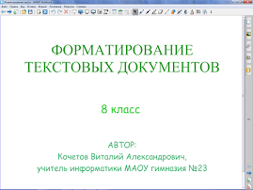  Слайд 2. До работы обучающихся  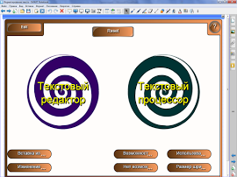 | Учитель приветствует учащихся  Проводит беседу, интерактивное упражнение и тестирование, направленные на актуализацию знаний. | Применяют ранее полученные знания, участвуют в беседе | Формирование нравственных качеств | 6

Слайд 2. После работы обучающихся
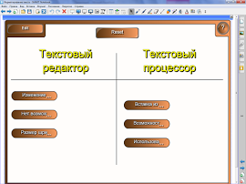
Слайд 4. Вопрос №1 интерактивного теста
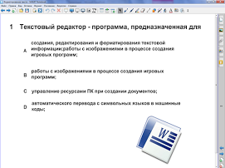

Слайд 5. Вопрос №2 интерактивного теста
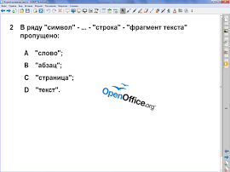
Слайд 6. Вопрос №3 интерактивного теста
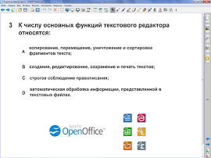

2. Этап изучения нового материала

2.1 | Слайды 7. Вид микрорайона  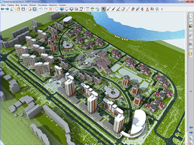  Слайды 8. Вид улицы  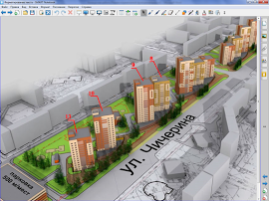 | Для упрощения понимания изучаемого материала учителем проводится аналогия между составными объектами микрорайона (города) и текстовым документом (микрорайон – текстовый документ, улица микрорайона – страница микрорайона, дом микрорайона – абзац документа, этаж дома – строка абзаца, квартира - символ) | Сравнивают соотношение составляющих объектов микрорайона и текстового документа | Предметные: овладение системой теоретических знаний по теме «Форматирование текстовых документов» | 2

Слайд 9. Вид дома, квартиры
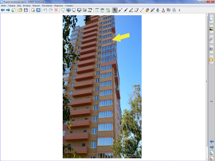
Слайд 10. Микрорайон и текстовый документ
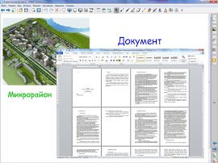

Слайд 11. Улица и страница
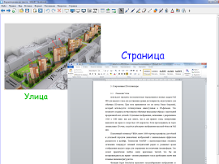
Слайд 12. Квартира и символ
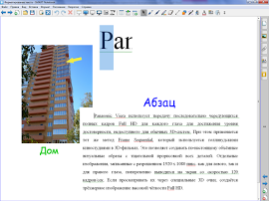

2.2 | Слайд 13. Примерный план ответа на вопрос  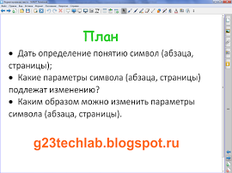  Google-документы:  1 группа  2 группа  3 группа | Просит группы составить план ответа на поставленные вопросы и приступить к поиску ответа, наполняя Google-документ | Планируют работу в группе и этапы поиска ответа на поставленный вопрос.  Анализируют и отбирают найденную информацию.  Используют сервисы совместной деятельности.  (Изучение возможностей форматирования символов, абзацев и страниц ученики выполняют самостоятельно в группах, используя учебник и сеть Интернет.  В процессе работы группы заносят найденную информацию в Google-документ) | Предметные: овладение системой теоретических знаний по теме «Форматирование текстовых документов»  Метапредметные: Познавательные: умение самостоятельно планировать пути достижения целей, осознанно выбирать наиболее эффективные способы решения учебных задач;  Коммуникативные: умение организовывать совместную деятельность со сверстниками  Личностные: формирование устойчивого интереса к предмету | 12

2.3 | Слайды 14. Титульнаый слайд игры "Как построить текстовый документ"  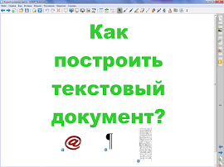  Слайд 15. Строительство дома. Слайд появляется после демонстрации ответа на вопрос "Возможности форматиования символов"  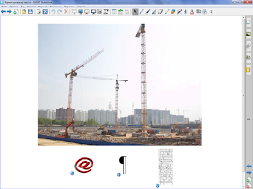 | Слушает доклады групп, поправляет в случае ошибочной информации.  Ход представления результатов работы идет по схеме символ-абзац-страница. Для мотивации обучающихся проводится игра "Как построить тектовый документ". Ответ каждой группы приводит к строительству дома - улицы - микрорайона.  Под каждым изображением находятся рисунки символа, абзаца и страницы. Если нажать на соответствующий рисунок, произойдет переход на google-документы команды, которая отвечает на вопрос по соответствующему составному объекту текстового документа. | Представляют результаты работы.  (Группы рассказывают о результатах работы, демонстрируя Google-документ своей группы (6 минут). | Метапредметные:  Регулятивные: соотносить правильность выполнения действия с требованиями конкретной задачи;  Коммуникативные: умение осознанно использовать речевые средства в соответствие с задачей коммуникации, формирование компетентности в области ИКТ. | 6

Слайд 16. Построенный дом. Слайд появляется после демонстрации ответа на вопрос "Возможности форматирования абзацев"
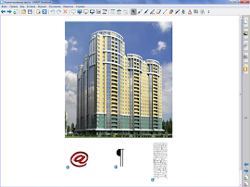
Слайд 17. Микрорайон. Слайд появляется после демонстрации ответа на вопрос "Возможности форматирования страниц"
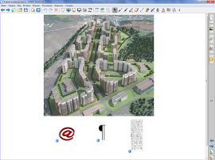

3. Здоровьесберегающий этап

3 | Слайд 18. Упражнения для зрительного аппрата  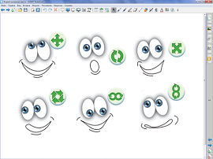 | Организует проведение физминутки | Учащиеся выполняют упражнения для зрения и улучшения мозгового кровобращения | Личностные: формирование бережного отношения к здоровью. | 2
4. Этап закрепление полученных знаний

4 | Слайд 20. Вопрос №1 интерактивного теста  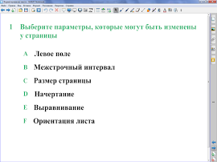 | Организует работу проведение интерактивного тестирования | Выполняют тест при помощи системы интерактивных опросов Senteo | Предметные: овладение системой теоретических знаний по теме «Форматирование текстовых документов» | 10

Слайды 21. Вопрос №2 интерактивного теста
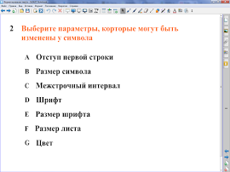
Слайды 22. Вопрос №3 интерактивного теста
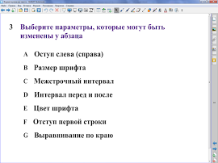

5. Этап рефлексии
5 | Слайд 23. Вопрос, направленный на рефлексию  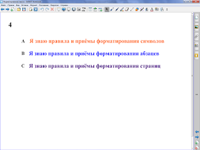 | Активизирует рефлексию учащихся | Анализирует усвоенные знания, осуществляют рефлексию | Формирование организованности | 5
6. Домашнее задание
6 | Слайд 24. Домашнее задание  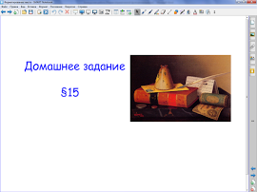 | Подводит итог, оценивает работу учащихся | Записывают д/з | Формирование организованности | 2

Презентация для урока в формате *.notebook http://goo.gl/4uFRBa
Презентация для урока в формате *.ppt http://goo.gl/k3foQy

